муниципальное бюджетное общеобразовательное учреждение
средняя общеобразовательная школа №26 с. Краснокумского
Георгиевский городской округ Ставропольского края

Номинация «Ландшафтная экология и почвоведение»

Сравнительная характеристика химического состава почв села Краснокумского Георгиевского района

Работу выполнила:
Бороденко Снежана Станиславовна ученица 11 класса МБОУ СОШ № 26
с. Краснокумского

Руководитель:
Шван Галина Владимировна,
учитель химии и биологии
МБОУ СОШ №26 с. Краснокумского

2021 г.

СОДЕРЖАНИЕ
 | Введение | 3
1. | ОБЗОР ЛИТЕРАТУРЫ
 | 1.1.Состав почв | 5
 | 1.2.Свойства почв и их место в экосистемах | 5
 | 1.3.Эколого-геохимическая характеристика почв | 6
2. | материал и методика исследования | 7
3. | РЕЗУЛЬТАТЫ ИССЛЕДОВАНИЯ | 12
4. | ЗАКЛЮЧЕНИЕ | 15
5. | ЛИТЕРАТУРА | 16
 | ПРИЛОЖЕНИЕ | 18

Введение
Вопросам оценки состояния почвы уделяется много внимания научными работниками и практиками, хозяйственниками и бизнесменами. Возрастающие масштабы антропогенной деятельности обусловливают необходимость учета и прогнозирования изменений в окружающей среде и оценки возможностей устойчивого развития, и почва в значительной мере определяет ресурсный потенциал биосферы для потребления будущими поколениями людей.
Сегодня последствия ухудшения состояния почв уже выражаются в целом ряде глобальных, региональных и местных экологических проблем, связанных с состоянием атмосферы, гидросферы, биоразнообразия, здоровья людей и др. Влияние автомобильного транспорта очень велико и оказывает отрицательное воздействие на окружающую среду и в первую очередь на почвенный покров. В Докладе о состоянии окружающей среды и природопользовании в Ставропольском крае в 2019 году сказано, что «источники загрязнения почвы на территории края – автотранспорт, бытовые отходы, образующиеся в процессе жизнедеятельности населения, применяемые в промышленных масштабах и на личных приусадебных участках ядохимикаты и минеральные удобрения» (Доклад о состоянии окружающей среды и природопользовании в Ставропольском крае в 2019 году, с.93).
Объект исследования – почва.
Предмет исследования – химический состав почв.
Целью работы является сравнительная характеристика состояния почв на отдельных участках местности на основе их химического состава.
Задачи:
- Определить общие физические свойства образцов почвы, отобранных на пробных площадках;
- Оценить состояние почвы по кислотности солевой вытяжки и по солевому составу водной вытяжки;
- Определить наличие катионов металлов в водной вытяжке.
Актуальность работы: почвы Ставропольского края являются национальным богатством. Человек, используя почву, не всегда делает это грамотно, что в конечном итоге приводит к деградации почвенного покрова. Проблемы деградации почв коснулись и территории нашего края и округа. Поэтому чрезвычайно важно изучение почвенного покрова, его состояния и изменения под влиянием антропогенной деятельности, так как эффективная защита окружающей среды от опасных воздействий невозможна без достоверной информации о степени загрязнения почв (Гаазов, Черная, 2010).
Работа имеет практический характер, поскольку исследование образцов почв позволяет дать адекватную объективную оценку состояния окружающей среды и принять своевременно научно обоснованные меры по улучшению экологической ситуации.
1.ОБЗОР ЛИТЕРАТУРЫ
1.1. Состав почв
Почва является связующим звеном между биотическим и абиотическим факторами биогеоценоза. Почвы состоят из частиц различного размера, начиная от крупных валунов и заканчивая мелким грунтом. Механическая структура почвы имеет очень важное значение для сельского хозяйства, определяет усилия, требуемые для обработки почвы, необходимое количество поливов и т. п. Хорошие почвы содержат примерно одинаковое количество песка и глины; они называются суглинками. Преобладание песка делает почву более рассыпчатой и лёгкой для обработки; с другой стороны, в ней хуже удерживается вода и питательные вещества. Глинистые почвы плохо дренируются, являются сырыми и клейкими, но зато содержат много питательных веществ и не выщелачиваются.
По химическому составу почва состоит из песка и алеврита (формы кварца (кремнезёма) с добавками силикатов и глинистых минералов (кристаллические соединения силикатов и гидроксида алюминия)).
Органические вещества в почве образуются из остатков растений и животных. Важную роль в процессе разложения играют сапрофиты. В результате образуется аморфная масса – гумус – тёмно-коричневого или чёрного цвета. Химический состав гумуса – фенольные соединения, карбоновые кислоты, эфиры жирных кислот. В почве частицы гумуса прилипают к глине, образуя единый комплекс. Гумус улучшает свойства почвы, повышая ее способность удерживать влагу и растворённые минеральные вещества. Плодородие почв определяется содержанием в ней гумусовых веществ, химически и микробиологически устойчивых (Федорова, Никольская, 2003).
Воздух и вода удерживаются в почве в промежутках между её частицами. Часть воды просачивается сквозь почву, образуя грунтовые воды; остальная вода остаётся в почве благодаря силам поверхностного натяжения либо адсорбируется на поверхностях кристаллов кварца или глины. Почвенный воздух служит основным источником кислорода для дыхания корней растений (Ашихмина, 2000).
1.2. Свойства почв и их место в экосистемах
Исключительно важна роль почвы как санитарного барьера. Очищающая роль почвы в большей степени зависит от ее физических и химических свойств. Они выступают мощнейшим фильтром в очистке вод и водных растворов и обладают высокой способностью связывать химические элементы и соединения благодаря поглотительной способности.
Обладая способностью поглощать и удерживать в себе различные загрязняющие вещества, в том числе и радионуклиды, связывая их химическим и физическим путём, почва тем самым служит своеобразным фильтром, предотвращающим поступление этих соединений в природные воды, растения и далее по пищевым цепям в животные организмы и организм человека. Однако возможности почвы в этом отношении не безграничны, а уровень техногенного прессинга всё возрастает, поэтому всё чаще наблюдаются случаи опасного загрязнения почв и последующего отравления людей.
Для доказательства значимости почв в оценке экологического состояния той или иной территории можно привести следующие доводы (Дрикер, Серова, 2014) - почвы являются основной средой, куда токсиканты поступают с выпадениями из атмосферы, лиственным опадом, отмершими частями растений. Загрязненные почвы могут являться источником вторичного загрязнения приземного слоя воздуха: образование паров ртути в летнее время, подъем пыли с высоким содержанием тяжелых металлов при ветре.
В Докладе о состоянии окружающей среды и природопользовании в Ставропольском крае в 2019 году отмечено, что основными источниками загрязнения почвы на территории края являются автотранспорт, бытовые отходы, образующиеся в процессе жизнедеятельности населения, применяемые в промышленных масштабах и на личных приусадебных участках ядохимикаты и минеральные удобрения, а в городах – крупные градообразующие промышленные предприятия. В крае отмечается ежегодный рост объемов образующихся отходов производства и потребления. Степень повторного использования отходов незначительна. Развитие предприятий по вторичной переработке отходов практически не развивается, и большая часть образующихся отходов складируется на имеющихся полигонах и свалках.
Для характеристики загрязнения почвы введен суммарный показатель загрязнения почвы (СПЗ): при СПЗ< 15 у.е. почва неопасна для здоровья населения; при СПЗ 16-32 у.е. – приводит к некоторому заболеванию детей. Например, на 25% площади Москвы СПЗ > 32 у.е. (32-128 у.е.). При СПЗ > 128 у.е. очень сильно болеют взрослые и дети, и особенно сильно уровень СПЗ отражается на репродуктивной функции женщин (Валова, 2001).
Таким образом, почвы имеют большое санитарно-гигиеническое значение и представляют тройной интерес: как начальное звено пищевой цепи, как источник вторичного загрязнения атмосферы и вод и как интегральный показатель экологического состояния окружающей среды (Воронков, 2000).
1.3. Эколого-геохимическая характеристика почв
В пределах населенных пунктов принято выделять три типа ландшафтов, отличающихся по источникам загрязнения почв, составу и распределению химических элементов в почвах (Касьяненко, 2008).
Селитебные районы (зоны жилой застройки и рекреационные зоны). Почвы многоэтажной застройки представляют смесь материнских и привозных почв с промышленным, строительным и бытовым мусором. Содержание химических элементов в них часто повышено, они распределены крайне неравномерно.
Промышленные ландшафты. Техногенные поступления химических элементов происходят за счет производственных отходов, дымов и выбросов в атмосферу, потерь при перегрузке и транспортировке сырья.
Дорожные ландшафты (автодороги и железные дороги). В дорожных ландшафтах за счет выхлопных газов меняется состав атмосферы, а, следовательно, почв и растений, происходит миграция химических элементов из зоны дорог в приграничные ландшафты при наличии примыкающих садов, огородов и полей.
Содержание практически всех химических элементов последовательно растет в ряду типов ландшафтов: сельскохозяйственный лесной→ селитебный → дорожный → промышленный. Оценка загрязнённости почв проводится путём сравнивания (сопоставления) содержания загрязняющих элементов и веществ в изучаемых почвах с фоновым содержанием химических элементов в почвах, достаточно удалённых от источников загрязнения, то есть удалённых настолько, что трудно предположить изменения, обусловленные антропогенным влиянием.
Ежегодно от выхлопных газов автомобильных двигателей, работающих на этилированном бензине, выбрасывается на поверхность почв более 250 тыс. тонн свинца в год. Выбросы в атмосферу только от ремонтных предприятий железных дорог в виде пыли, оседающей на почву (в основном это оксиды металлов), составляют 380 тыс. тонн в год. Тормозные колодки поездов, истираясь, также вносят в почвы вблизи железных дорог ещё 200 тыс. тонн металлов в год. Таким образом, происходит неуклонное увеличение масштабов загрязнения почвы тяжёлыми металлами. При этом наиболее опасно накопление в почве металлов с выраженным характером токсикантов – ртути, свинца, кадмия.
2. материал и методика исследования
Материал для данной исследовательской работы был собран в сентябре-октябре 2021 года. Объектом исследования являются образцы почв, отобранные на разных пробных площадках:
-учебно-опытный участок МБОУ СОШ № 26 с. Краснокумского;
-территория Кумского лесхоза, Сафонова дача;
площадка рядом с железной дорогой, проходящей по границе с. Краснокумского и г. Георгиевска;
- площадка рядом с автомобильной дорогой, проходящей рядом с МБОУ СОШ № 26 с. Краснокумского (рисунок 1).
2.1. Взятие почвенных образцов. Определение состава и структуры почвы (Алексеев и др., 2005).
Лопаткой отобрать почву по 50-100 г в точках участка методом конверта. Почву отбирают с глубины 0–10см; на территориях, занятых лесом - из лесной подстилки- с глубины 0-20см. Поместить пробы в пакеты, каждый пакет герметично завязали. На этикетки записывается номер образца и точка его отбора. Поместить пробы на поддон ровным слоем. Перемешать пробы лопаткой. Отобрать инородные включения в почве (камни, корни, древесину, остатки организмов, мусор и др.). Описать состав и структуру почвы.
Структура – способность почвы рассыпаться на комочки. По этому признаку обычно выделяют зернистую структуру (типична для многих пойменных почв); комковатую (крупно-, средне-, мелко-) – самую распространенную; глыбистую (сплошная слитная масса); ореховатую (остроугольные комочки); призматическую; листоватую структуры. Часто встречаются и бесструктурные почвы (сплошная сыпучая масса, лишенная комков).
2.2. Определение механического состава почвы
Используем мокрый способ определения механического состава почвы.
В зависимости от соотношения в почве песка и глины она может быть: песчаная, супесчаная, суглинистая, глинистая и торфяная (болото).
Взять образцы почв и поместить небольшое количество почвы (примерно чайную ложку) в фарфоровую чашку, смочить почву водой и размять ее пальцами в однородную густую массу, из которой скатать шарик или шнур. Определить механический состав почвы, используя таблицу № 1.
2.3 Сушка образца и определение влажности почвы
Охарактеризовать почву, используя данные таблицы № 2.
Для более точного определения влажности использовать термостатно-весовой метод. Для этого вначале необходимо поместить образец почвы в кювету. Кювету поставить на чашку весов. Определить и записать вес кюветы с образцом (m_{вл}). Определить заранее вес пустой кюветы (m₀). Почву с кюветой поместить в сушильный шкаф и выдержать ее при температуре 100-105°С не менее 3 часов. Оставьте кювету с образцом на 1 час для охлаждения до комнатной температуры. После сушки почва должна быть светлой и легко рассыпаться. Поместить остывшую кювету на чашку весов. Определить и записать вес кюветы с высохшим образцом (m_{с}). Рассчитать влажность образца (W, мг/г) по формуле:
$$W=\frac{m_{вл}-m_{c}}{m_{вл}-m_{0}}×1000$$
Проанализировать полученные результаты и сделать выводы об экологическом состоянии почвы по ее физическим свойствам.
2.4 Метод квартования
Подготовку почвы к химическому анализу можно осуществить методом квартования (рисунок 2). Измельченный материал тщательно перемешивают, рассыпают ровным тонким слоем в виде квадрата или круга и делят на четыре сектора. Содержимое двух противоположных секторов отбрасывают, а двух оставшихся оставляют и соединяют вместе. Из полученного материала делают различные вытяжки (водные, солевые, кислотные).
2.5Оценка экологического состава почвы по кислотности солевой вытяжки.
Кислотность почвы определяют, измеряя величину рН солевой вытяжки. Связь между кислотностью и величиной рН приведена в таблице № 3.Проанализировать полученные результаты и сделать выводы об экологическом состоянии почвы.
2.6. Оценка экологического состояния почвы по солевому составу водной вытяжки.
Концентрация легкорастворимых солей (карбонатов, хлоридов, сульфатов) определяют в водной вытяжке, проводя ее химический анализ. Степени и типы засоленности почв приведены в таблице № 4.
2.6.1 Определение хлорид-иона
А. Качественное определение хлорид-иона. Реагенты: нитрат серебра (5 г АgNО₃ растворить в 95 мл воды); азотная кислота (1:4).Белый осадок выпадает при концентрации хлорид-ионов более 100 мг/л. Помутнение раствора наблюдается, если концентрация хлорид-ионов более 10 мг/л, опалесценция – более 1 мг/л. При добавлении избытка аммиака раствор становится прозрачным.
Б. Количественное определение хлорид-иона. В коническую колбу налить 100 мл исследуемой воды. Прибавить пипеткой-капельницей 3 капли раствора хромата калия. Перемешать содержимое и титровать 0,05н раствором нитрата серебра при постоянном взбалтывании до появления неисчезающей красной (бурой) окраски. Определить объем раствора AgNO₃, израсходованный на титрование (V_{хл}, мл).Рассчитать массовую концентрацию хлорид-аниона (С_{хл},мг/л) по формуле :
С_{хл} =1,773× V_{хл}× 1000,
100
где 1,773 – масса хлорид-ионов(мг), эквивалентная 1 мл точно 0,05н. раствора AgNO₃;
V_{хл}- объем раствора AgNO₃, затраченного на титрование, мл;100 – объем пробы, мл.
2.6.2 Определение сульфат-иона.
Реагент: хлорид бария (10 г ВаСl₂ х 2Н₂0 растворить в 90 г Н₂О); соляная кислота (16 мл НС1 (ρ=1,19) растворить в воде и довести объем до 100 мл).
К 10 мл пробы воды прибавить 2 – 3 капли соляной кислоты и приливать 0,5 мл раствора хлорида бария. При концентрации сульфат-ионов более 10 мг/л выпадает мелкокристаллический белый осадок: SO₄^{2–} + Ва²⁺= ВаSO₄↓ . Помутнение раствора вызывает наличие сотой доли процента сульфат-ионов в растворе, слабое помутнение - тысячной доли процента. Если наблюдается опалесценция, то концентрация сульфат-ионов более 1 мг/л.
2.6.3 Определение карбонат- и гидрокарбонат–ионов
А. Качественное определение карбонат-иона. Добавить HCl к сухой пробе. Наличие пузырьков свидетельствует о наличии карбонат-ионов.
Б. Количественное определение гидрокарбонат–иона. В склянку налить10 мл анализируемой вытяжки, перемешать. Добавить пипеткой 1-2 капли раствора метилового оранжевого (проба приобретает желтую окраску). Постепенно титровать пробу раствором соляной кислоты (0,05н.) при перемешивании до перехода желтой окраски в розовую. Определить объем раствора, израсходованного на титрование (V_{гк,} мл). Рассчитать массовую концентрацию гидрокарбонат–аниона (С_{гк}, мг/л) по формуле: Сгк= V_{гк}×305. Полученный результат округлить до целых чисел.
2.7 Определение катионов металлов в водной вытяжке
2.7.1 Определение катиона натрия: в пламя горелки поместить проволоку, смоченную в фильтрате. Окрашивание пламени в желтый цвет свидетельствует о его присутствии.
2.7.2 Обнаружение катионов свинца
Реагент: хромат калия (10 гК₂СrО₄ растворить в 90 мл Н₂0).
В пробирку помещают 10 мл пробы воды, прибавляют 1 мл раствора реагента. Если выпадает желтый осадок, то содержание катионов свинца более 100 мг/л:
Pb^{г+} + CrO₄^{2–} = РbСrО₄↓
^{желтый}
Если наблюдают помутнение раствора, то концентрация катионов свинца более 20 мл/л, а при опалесценции – 0,1 мг/л.
Проанализировать полученные результаты и сделать выводы об экологическом состоянии почвы, используя таблицу 5, данные ПДК, справочника (Муравьев, 2008).
Указать типы и группы антропогенных нарушений почвы.
Основной признак засоленных (солонцеватых) почв – присутствие в почвенном растворе значительного количества катионов натрия. Соответствующими анионами являются, в основном, хлорид, сульфат, гидрокарбонат и карбонат, причем наиболее отрицательно влияют на качество почвы гидрокарбонаты и особенно карбонаты как наиболее щелочные компоненты. В зависимости от вклада различных анионов в солесодержание почвенного раствора различают хлоридное, хлоридно-сульфатное, содовое и смешанное засоление. Параметры и типы засоления почв приведены в таблице 6 (Муравьев и др., 2008).
3. РЕЗУЛЬТАТЫ ИССЛЕДОВАНИЯ
На первом этапе исследования были взяты пробы почв «методом конверта»:
проба №1- почва с пришкольного участка МБОУ СОШ №26.
проба №2 - почва, отобранная в лесу (район Сафоновой дачи);
проба№3 - почва, отобранная вблизи железнодорожной магистрали;
проба №4 - почва, отобранная вблизи автодороги (рисунок 1).
Определили общие физические свойства всех образцов почвы. Состав и структура данных проб приведена в таблице № 7:
Таблица № 7
Результаты исследования состава и структуры почв
№пробы | Место сбора образца | Структура почвы | Инородные включения
1 | УОУ | мелко-комковатая | корни
2 | Лес | мелко-комковатая | корни, древесина
3 | Рядом с Ж/Д | крупно-комковатая | корни, камни
4 | Рядом с автодорогой | бесструктурная | мусор, камни

Используя мокрый способ, определили механический состав почвенных проб (рисунок 3). Данные занесли в таблицу № 8:
Таблица № 8
Механический состав исследуемых образцов почвы
№ пробы и место сбора образца | Морфология  образца | Рисунок | Почва по механическому составу
№1 УОУ | Раскатанная в шнурок почва - плотная, она легко свернулась в кольцо, которое само разламывается пополам | 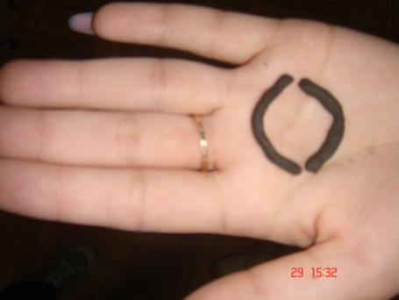 | Тяжелый суглинок
№2  Лес | Скатывается быстро и легко в шарик, края которого растрескиваются | 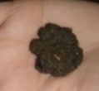 | Среднесуглинистая
№3 Рядом с Ж/Д | Раскатывается в шнурок и растрескивается на примерно равные части | 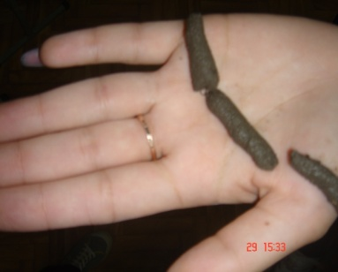 | Среднесуглинистая
№4 Рядом с автодорогой | Скатывается в шарик, который при надавливании растрескивается | 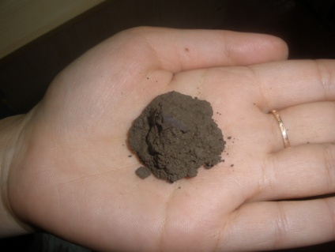 | Супесчаная

Следующим этапом работы были сушка и определение влажности почвы (рисунки №№ 4, 5) по степени влажности (таблица № 2), а также термостатно-весовым методом.
Рассчитали влажность и полученные данные занесли в таблицу № 9.

Таблица № 9
Результаты определения влажности исследуемых образцов почвы

№ пробы и место отбора образца | Результаты определения влажности почвы, W |  |  |  | Степень увлажненности
№ пробы и место отбора образца | m_{0,}г | m_{вл,} г | m_{с,} г | W мг/г | Степень увлажненности
№1 -УОУ | 31,70 | 61,7 | 56,7 | 166,7 | Влажная
№2-Лес | 32,20 | 62,2 | 57,3 | 163,4 | Свежая
№3-Рядом с Ж/Д | 32,80 | 62,8 | 58,65 | 138,4 | Свежая
№4-Рядом с автодорогой | 33,20 | 63,2 | 59,75 | 115,0 | Сухая

Общая характеристика физических свойств почвенных образцов приведена в таблице № 10:

Таблица № 10
Физические свойства исследуемых образцов почв

№ пробы и место отбора образца | Физические свойства почвенных образцов
№ пробы и место отбора образца | Структура | Механический состав | Степень увлажненности | ВлажностьW, мг/г
№1 -УОУ | Мелко-комковатая | Тяжелый суглинок | Влажная | 166,7
№2-Лес | Мелко-комковатая | Суглинистая | Свежая | 163,4
№3-Рядом с Ж/Д | Крупно-комковатая | Среднесуглинистая | Свежая | 138,4
№4-Рядом с автодорогой | Бесструктурная | Супесчаная | Сухая | 115,0

Данные, приведенные в таблице № 10, позволяют говорить о том, что почва, отобранная рядом с автодорогой, имеет самые низкие физические показатели.
На следующем этапе нашей работы почву подготовили к химическому анализу методом квартования (рисунок 2). На полученных солевых вытяжках образцов почвы (рисунки 6) провели оценку кислотности солевой вытяжки с помощью универсальной индикаторной бумаги. Результаты занесли в таблицу № 13 и отобразили в гистограмме (рисунок 7):

Рисунок 7. Кислотность почвенных образцов

Таблица № 13
Кислотность солевой выдержки почвенных образцов
№ пробы и место отбора пробы | рН | Степень кислотности
С помощью индикаторной бумаги
№1 -УОУ | 6 | Слабокислые почвы
№2-Лес | 6,5 | Близкие к нейтральным
№3-Рядом с Ж/Д | 5 | Среднекислые почвы
№4-Рядом с автодорогой | 4 | Среднекислые почвы

Таким образом, по результатам исследования кислотности почвенных образцов по солевой вытяжке мы видим, что кислотность в большей степени наблюдается в пробах дорожного ландшафта. Причем загрязненность от автомобильных трасс превышает загрязненность железнодорожных. Меньший результат загрязненности проб железной дороги мы связываем с тем, что загруженность железной дороги незначительная по сравнению с нагрузкой на автомобильную дорогу. Затем определили концентрации хлоридов (С_{хл}), сульфатов (С_{сф}), карбонатов (С_{к}) гидрокарбонатов (С_{гк}) в водной вытяжке в мг/л, и определили степень засоленности почв.
Химический анализ образцов почв проводили в школьной химической лаборатории.
При качественном определении хлорид-иона произошло помутнение раствора в пробирках с пробами №3 и №4 (рис.8), это указывает на то, что концентрация хлорид-ионов более 10 мг/л (таблица № 14).
Качественная реакции на сульфат-ион показала, что сульфат-ион во всех четырех пробах присутствует (рис.9). Наибольшее помутнение мы наблюдали в пробе №1, это соответствует концентрации 0,01мг/л, а в пробах №2,3,4 наблюдалось слабое помутнение (видно на фоне дистиллированной воды), что соответствует концентрации сульфат-ион- 0,001 мг/л (таблица № 5).
Качественное определение карбонат-иона проводили, добавляя раствор соляной кислоты HCl к сухой пробе. Выделение пузырьков свидетельствует о наличиикарбонат иона. В пробах № 1 и 2 отметили слабое выделение пузырьков газа, что свидетельствует о присутствии карбонат-иона в малом количестве. А в пробах № 3 и 4 отметили более интенсивное выделение газа, что указывает на более значительную концентрацию карбонат-ионов (рис.10).
Проведя титрование, рассчитали массовую концентрацию гидрокарбоната в пробах по методике, указанной выше.
Полученные результаты внесли в таблицу №14.
Таблица №14
Состояние почвы по солевому составу водной вытяжки
Результаты | Концентрация соли
 | Хлориды |  |  |  | Сульфаты |  |  |  | Гидрокарбонаты
№ пробы | 1 | 2 | 3 | 4 | 1 | 2 | 3 | 4 | 1 | 2 | 3 | 4
Концентрация в вытяжке, мг\л | - | - | 0,3 | 0,3 | 0,3 | 0,03 | 0,03 | 0,03 | 3,0 | 1,8 | 4,8 | 7,2
Массовая доля в сухой почве, % | - | - | 0,01 | 0,01 | 0,01 | 0,001 | 0,001 | 0,001 | 0,1 | 0,06 | 0,16 | 0,24
Тип засоления | - | - | слабозасоленная |  | слабозасоленная | незасоленная |  |  | слабозасоленная | незасоленная | слабозасоленная | среднезасоленная
Определили общий тип засоления образцов почвы по методике Ашихминой (таблица № 6), полученные данные занесли в таблицу №15.
Таблица №15
Общий тип засоления почвы
№ | Место отбора пробы | Содержание солей, в % от массы сухой почвы | Общий тип засоленности
1 | УОУ | 0,11 | незасолена
2 | Лес | 0,06 | незасолена
3 | Рядом с Ж/Д | 0,17 | незасолена
4 | Рядом с автодорогой | 0,3 | слабозасолена
На заключительном этапе химического анализа провели определение катионов металлов в водной вытяжке. Окрашивание пламени в желтый цвет указывает, что во всех испытуемых пробах присутствует ион натрия, пламя вытяжки пробы №4 было выражено более интенсивно (рис.11).
Обнаружение катионов свинца провели качественной реакцией. Наличие свинца наблюдается в пробах №3 и №4 (рис.12). Полученные данные занесли в таблицу №16 и сравнили полученные результаты между собой.

Таблица № 16
Наличие катионов свинца и натрия в почвенных пробах
№ пробы и место отбора пробы | Na⁺ | Pb²⁺
1. УОУ | + | -
2. Лес | + | -
3. Рядом с Ж/Д | + | 0,1 мг/л (опалесценция)
4. Рядом с автодорогой | + | более 20 мл/л (легкое помутнение)
Анализ показал, что наибольшее количество ионов металлов содержится в почвенных образцах, отобранных у автомобильной и железной дороги.
На заключительном этапе проанализировали полученные результаты. Все полученные результаты находятся в пределах допустимой концентрации. Показатели по загрязнению почвенной пробы автодороги свинцом, засоленность гидрокарбонатом близки к предельно допустимым.
Таким образом, по результатам химического анализа почвы мы видим, что засоление почвы, загрязнения почвы металлами, в большей степени наблюдается в пробах дорожного ландшафта. Причем загрязненность от автомобильных трасс превышает загрязненность железнодорожных. Меньший результат загрязненности проб железной дороги мы связываем с тем, что загруженность железных дорог города не значительная.

Выводы
Из полученных нами результатов можно сделать следующие выводы о состоянии почв на пробных площадках:
1. Самые низкие физические показатели имеет почва, отобранная рядом с автодорогой, она бесструктурная, сухая, имеет много не специфических включений. По механическому составу супесчаная. На пробной площадке №3 структура почвы крупно-комковатая, на участках №№ 1 и 2 – мелкокомковатая, степень увлажненности почвы характеризуется как свежая на участках №№ 2 и 3, в лесу почва влажная. Механический состав почв пробных площадок №№ 1,2,3 определяется как разные виды суглинков. Влажность почв уменьшается от пробы, взятой в лесу 166,7 мг/г до 115,0 мг/г в почве, взятой у автодороги.
2.Почвы леса по кислотности близки к нейтральным, а в остальных образцах - почвы средне- и слабокислые. Почвенная проба, отобранная рядом с автодорогой, имеет большую засоленность (0,3% от массы сухой почвы) и относится к типу - слабозасоленная. В остальных образцах почвы значения содержания солей колеблются от 0,06% до 0,17% и относятся к незасолёным почвам. Показатели по концентрации гидрокарбонатов близки к предельно допустимым.
3. Катионы металлов в водной вытяжке почвенных проб выявлены в большей степени в образцах, взятых у автодорог и железной дороги. Показатели по концентрации свинца близки к предельно допустимым.
В почвенных образцах, взятых в местах удалённых от источников загрязнения, на площадках, испытывающих меньшее антропогенное влияние, физические и химические показатели лучше.

Наши предложения:
1.Рекомендовать населению не производить посадки сельскохозяйственных культур около автодороги.
2. Продолжить озеленение улиц села Краснокумского и Георгиевского городского округа.

ЛИТЕРАТУРА
Алексеев СВ., Груздева Н.В., Гущина Э.В. Экологический практикум школьника. Учебное пособие./Под ред. С. В. Алексеева. — М.: АО. МДС, 2005. — 304 с.
Анализ природных объектов: Учебное пособие /составители Зимова Л.Н., Фогилева Р.С., Жогина Л.А., научный редактор Голота А.Ф. - Старополь: Изд-во СГУ, 1998г
Ашихмина Т.Я. Экологический мониторинг: Учеб.-метод. пособие // "Академический. проект", 2008; 416 стр.; ISBN:
Валова В.Д. Основы экологии: Учебное пособие. – 2-е изд., перераб. и доп. – М.: Издательский Дом «Дашков и К⁰», 2001.
Воронков Н.А. Экология общая, социальная, прикладная: Учебник для студентов высших учебных заведений. Пособие для учителя. – М.:Агар, 2000. – 424с.
Гаазов В.Л., Черная Т.К. Ставропольеведение. 1 часть. География Ставропольского края. Литературный край Ставрополье.-М.: Изд. Надыршин, 2010. -760с.
Доклад о состоянии окружающей среды и природопользовании в Ставропольском крае в 2016 году.-140 с.
Дрикер Б.Н., Серова Е.Ю. Экология. Курс лекций, лабораторно-практических занятий и контрольных мероприятий. Екатеринбург, 2014. – 239 с.
Касьяненко А. А. Современные методы оценки рисков в экологии: Учебное пособие. – М.: Изд-во РУДН 2008. – 271 с.
Методические указания к выполнению лабораторных работ по дисциплине «Экологический мониторинг» для студентов СКГТУ/ составитель: ассистент Грачева Н.Е. под редакц. к.т.н., доцента Киприяновой Е.Н. Георгиевск, 2006
Муравьев А.Г., Каррыев Б.Б., Лянзберг А.Р. Оценка экологического состояния почвы. Практическое руководство./ Под ред.к.х.н. А.Г.Муравьева. –СПб.: Крисмас+, 2008.-216с.
Муравьев А.Г., Пугал Н.А., Лаврова В.Н. Экологический практикум: Учебное пособие с комплектом карт-инструкций/Под ред. к.х.н. А.Г.Муравьева. – СПб.: Крисмас+, 2003.
Нечаева Г.А., Федорос Е.И. Экология в экспериментах: 10-11 классы: методическое пособие. М.:Вентана – Граф, 2007. – 112с.- (библиотека элективных курсов).
Почвоведение. Учеб. для ун-тов. В 2 ч./Под ред. П 65 В. А. Ковды, Б. Г. Розанова. Ч. 2. Типы почв, их география и использование/Богатырев Л. Г., Васильевская В. Д., Владыченский А. С. и др. — М.: Высш. шк., 1988. — 368 с : ил.
Федорова А.И., Никольская А.Н. Практикум по экологии и охране окружающей среды: Учеб.пособие для студ. высш.учеб.заведений. –М.: гуманит. изд.центр ВЛАДОС, 2003. -288с.
Школьный экологический мониторинг: Учебно-методическое пособие для учителей и учащихся. / Под ред. Т.Я. Ашихминой. - М.: Агар: рандеву – АМ, 2000.

Приложение
Таблица № 1
Определение механического состава почвы
(Муравьев, 2008)
Морфология образца | Почва по механическому составу
Почва не скатывается в шарик, рассыпается | Песчаная
Скатывается в шарик, который при надавливании растрескивается ("блинчик" не получается) | Супесчаная
Скатывается быстро и легко в шарик, края которого растрескиваются | Суглинистая
Почва раскатывается в шнурок и растрескивается на несколько кусочков с рваными краями | Легкосуглинистая
Раскатывается в шнурок и растрескивается на примерно равные части | Среднесуглинистая
Раскатанная в шнурок почва - плотная, ее легко свернуть в кольцо, которое само разламывается пополам | Тяжелый суглинок
Шнурок можно свернуть в гладкое плотное кольцо | Глинистая

Таблица № 2
Степени увлажнения почвы (Муравьев,2008)
Характеристика комочков почвы | Влажность
Почва рассыпается на мелкие частицы(бесструктурная), комки шероховатые, не формируется, не мажется, на руке не оставляет ощущения прохлады. | Сухая
Почва слегка холодит руку, легко разделяется на структурные отдельности или порошкообразную массу, не мажется. | Свежая
Почва влажная на ощупь, на фильтровальной бумаге остается влажный след. Почва сильно холодит руку. | Влажная
Почва липнет к руке, но вода не отжимается, при сжатии комочка почвы превращается в тестообразную массу, структура теряет четкость очертаний. | Сырая
Из комочков почвы или из стенки почвенной прикопки выделяется капля воды. Глинистая почва сильно прилипает к лопате, при сжатии в руке вода бежит сквозь пальцы. | Мокрая

Таблица № 3
Зависимость кислотности почвы от рН
(Ашихмина,2000)

рН | Степень кислотности почв
≤ 4,5 | Сильнокислые почвы
4,5-5,0 | Среднекислые почвы
5,1-5,5 | Слабокислые почвы
5,6-6,0 | Близкие к нейтральным
6,1-7,0 | Нейтральные почвы
≥ 7,1 | Щелочные почвы

Таблица № 4
Определение степени засоления почвы (Ашихмина,2000)

Содержание солей,  в % от массы сухой почвы | Степень засоления почвы
Менее 0,3 | Не засолена
0,3-1,0 | Слабо засолена
1,0-2,0 | Засолена
2,0-3,0 | Сильно засолена
Более 3,0 | Солончак

Таблица № 5
Определение концентрации катионов свинца

Результат реакции | Концентрации сульфат-ионов
Желтый осадок | 100 мг/л
Помутнение раствора | больше 20 мг/л
Опалесценция | более 0,1 мг/л

Таблица 6
Степени и типы засоленности почв в зависимости от концентрации солей
Степень засоленности почв | Тип засоленности в зависимости от типа и массовой доли солей в сухой почве,%
 | Хлориды | Сульфаты | Гидрокарбонаты
Для хлоридно-сульфатного засоления

Незасоленные | меньше 0,01 | - | -
Слабозасоленные | 0,01-0,05 | - | -
Среднезасоленные | 0,05-0,10 | - | -
Сильнозасоленные | 0,1-0,2 | - | -
Солончаки | больше 0,2 | - | -
Для сульфатного и хлоридно-сульфатного засоления

Незасоленные | меньше 0,01 | меньше 0,10 | -
Слабозасоленные | 0,01 | 0,1=0,4 | -
Среднезасоленные | 0,05 | 0,4-0,6 | -
Сильнозасоленные | 0,10 | 0,6-0,8 | -
Солончаки | Больше 0,1 | Больше 0,8 | -
Для содового и смешанного засоления

Незасоленные | 0,01 | 0,02 | меньше 0,06
Слабозасоленные | 0,01 | 0,05-0,1 | 0,1-0,2
Среднезасоленные | 0,1 | 0,2 | 0,2-0,3
Сильнозасоленные | 0,2 | 0,2 | 0,3-0,4
Солончаки | 0,2 | 0,2 | Больше 0,4

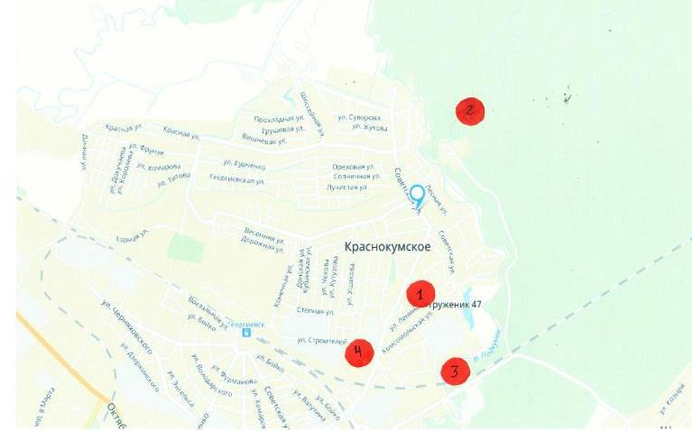

Рисунок 1. Расположение точек отбора проб

№1 -УОУ | №2-Лес | №3-Рядом с железной дорогой | №4-Рядом с автодорогой
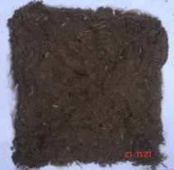 | 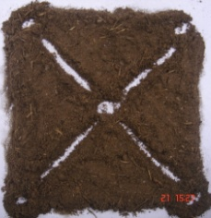 | 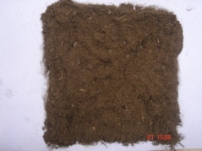 | 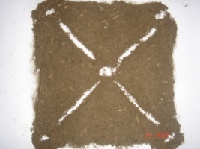

Рисунок 2. Подготовка почвы методом квартования

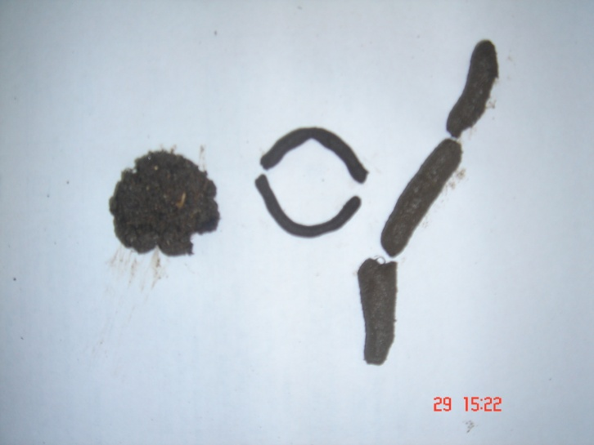

Рисунок 3. Определение механического состава почвы
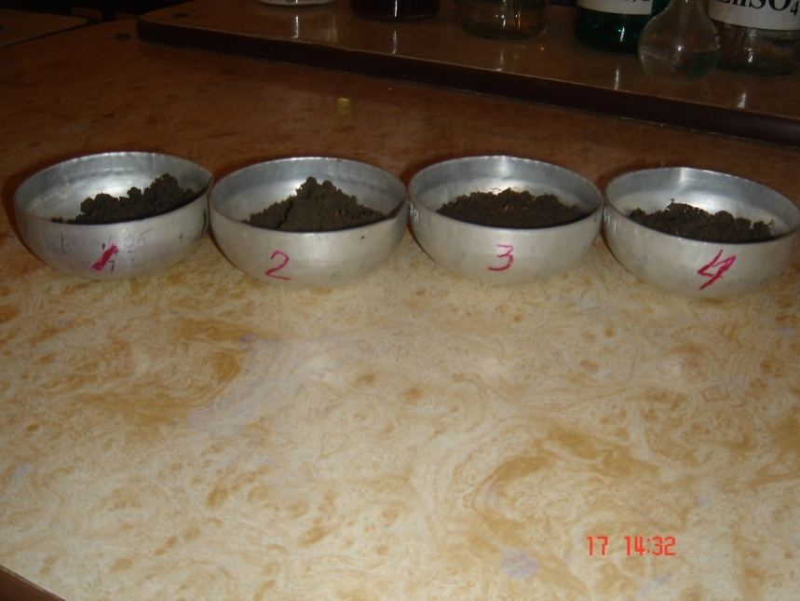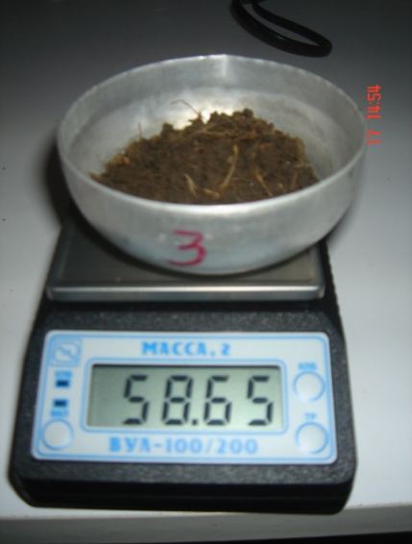
Рисунок 4. Взвешивание навесок почвенных образцов
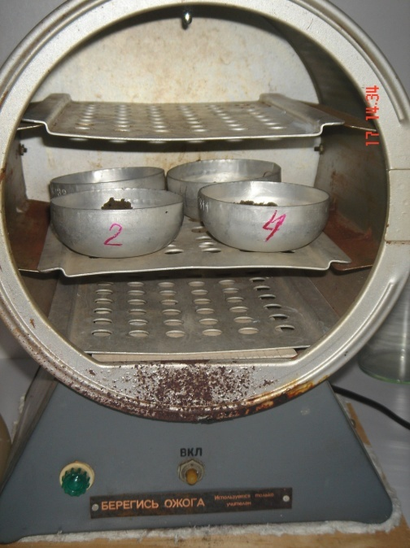
Рисунок 5. Сушка образцов почвы в сушильном шкафу

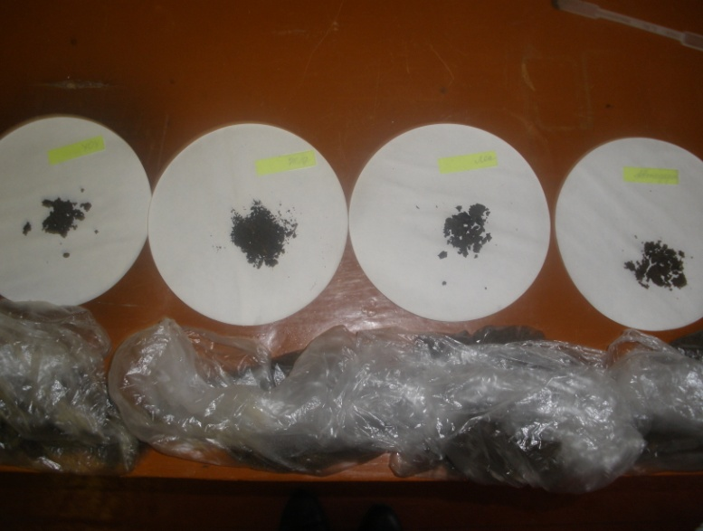
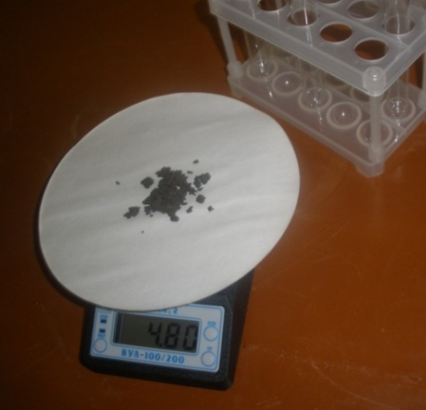

Рисунок 6. Отбор навесок почвенных проб для приготовления солевой вытяжки

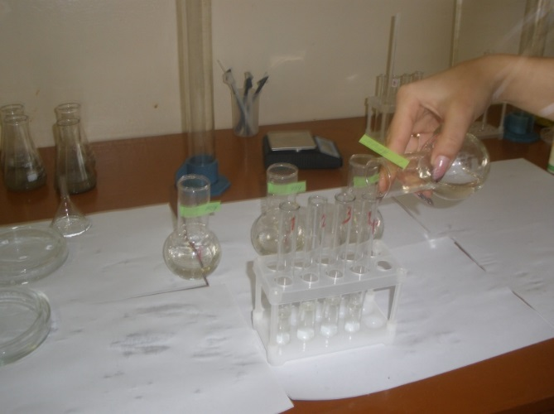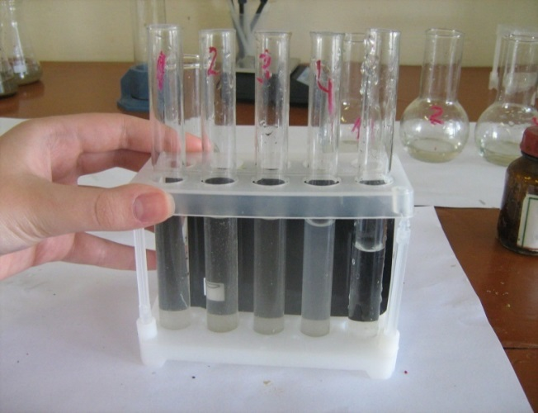
Рисунок8.Определение хлорид-ионов Рисунок 9. Определение сульфат-ионов

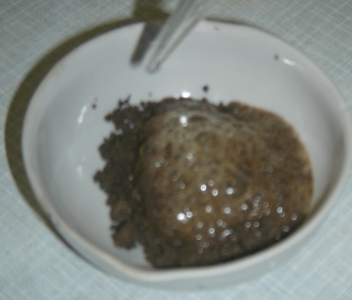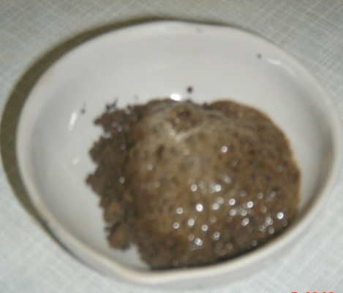

Рисунок № 10. Качественное определение карбонат-иона

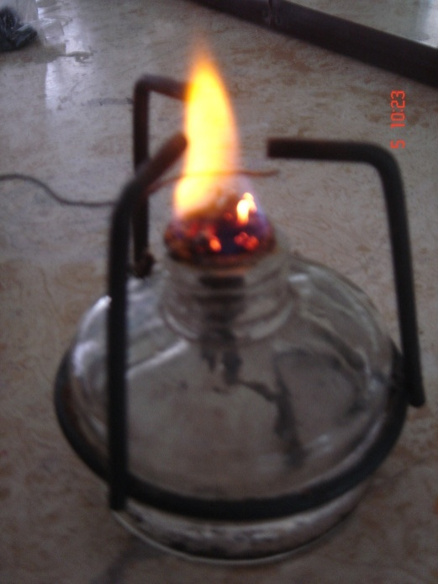

Рисунок № 11. Качественное определение катиона натрия

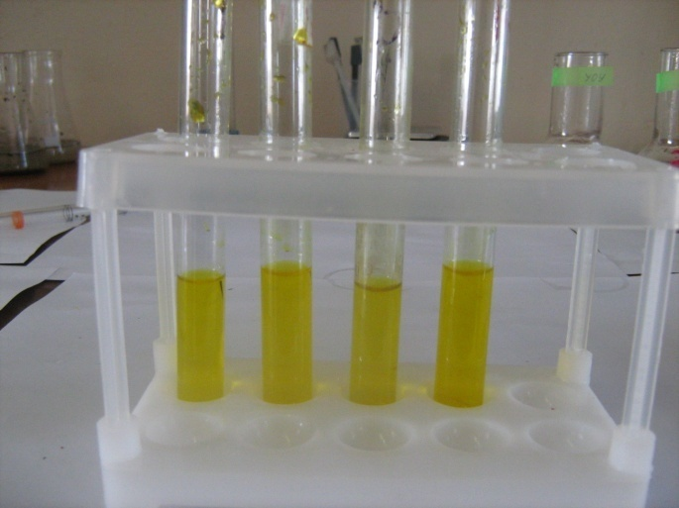
Рисунок №12. Качественное определение катионов свинца

